KRASO Wasserschacht 300

KRASO

Eigenschaften

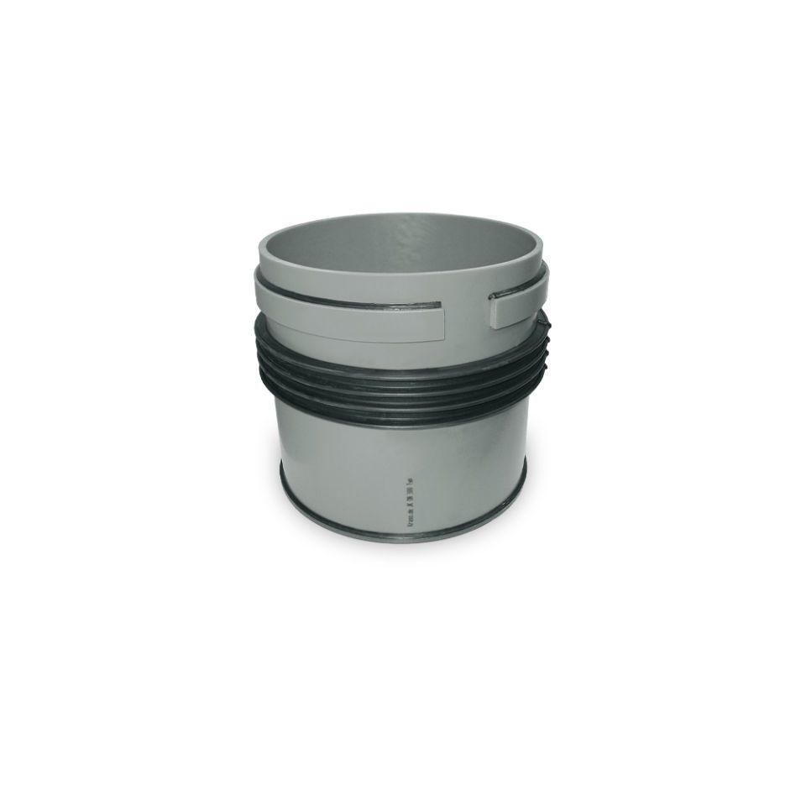

GTIN:

4062439073679

HAN:

KWASSER300030

Breite (mm)

350,00

Höhe (mm)

350,00

Innendurchmesser (mm)

300,00

Innenhöhe (mm)

300,00

Länge (mm)

350,00

Druckdichtigkeit (bar)

3,00

Gewicht (kg)

5,20

Anschlusshöhe Rohranschlüsse

ohne Anschluss